Cuenta de Google

Una cuenta de Google te permite acceder a muchos productos de Google. Con ella, puedes hacer lo siguiente, entre otras muchas cosas:

- Enviar y recibir correos mediante Gmail.

- Encontrar tus vídeos favoritos en YouTube.

- Descargar aplicaciones de Google Play.

**PASO IMPORTANTE PARA CREAR TU CUENTA**

Elige un tipo de cuenta de Google, en este caso es importante saber si la cuenta de google será de uso personal o si será cuenta de empresa. Ya que cuando creas una cuenta de Google, te piden información personal. Esto ayuda a proteger tu cuenta y hacer que los servicios sean más útiles.

¿Cómo puedo crear una cuenta de Google?

**1.-** Ve a la página de inicio de sesión Cuenta de Google.

**2.-** Haz clic en Crear cuenta.

En el menú desplegable, selecciona si esta cuenta es para tú:

Uso personal

Hijo/a

Empresa

**3.-** Introduce tu nombre.

Se te pedirá que añadas tu fecha de nacimiento y tu sexo.

**4.-** En el campo "Nombre de usuario", introduce un nombre de usuario.

**5.-** Introduce y confirma tu contraseña.

Nota: Cuando escribas la contraseña en un dispositivo móvil, ten en cuenta que el sistema no distingue entre mayúsculas y minúsculas en la primera letra.

**6.-** Haz clic en Siguiente.

Opcional: Añade y verifica un número de teléfono para tu cuenta, esto para proteger la información de la cuenta.

**7.-** Una vez confirmando toda la información haz clic en Siguiente y tu cuenta ya estará creada.

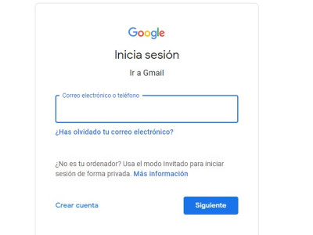

Ya teniendo tu cuenta de google podrás acceder a una gran variedad de aplicaciones. Para aprovechar ciertas funciones, puedes otorgarles a apps y servicios de terceros acceso parcial a tu Cuenta de Google. Por ejemplo, una app de edición de fotos puede solicitar acceso a tu cuenta de Google Fotos para aplicar filtros.

